衡南检察组织召开民事行政检察工作座谈会
2023-02-24 10:05:59 红网时刻浏览量：1.5万
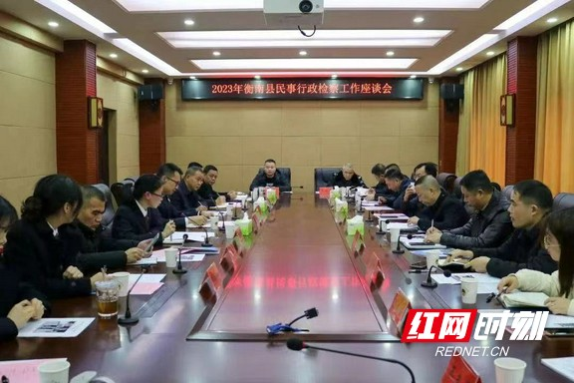
衡南检察民事行政检察工作座谈会现场。
红网时刻衡阳2月24日讯（通讯员 胡筱柔）2月23日上午，衡南县检察院组织召开了2023年衡南民事行政检察工作专题座谈会，县法院、公安局、司法局、人社局、卫健局、民政局、自然资源局和市场监督管理局等单位的民事行政检察关联业务分管领导和部门负责人受邀参加了会议。
会议详细介绍了民事行政检察工作职能，汇报了2022年民事行政检察工作情况、2023年民事行政检察工作计划以及请求各单位相互配合、相互支持的事项。各单位与会分管领导和部门负责人纷纷结合各自工作实际，就如何挖掘案件线索、扩展案源渠道、强化沟通协作、优化工作措施等方面提出了许多宝贵的意见和建议。
会上，与会人员一致认为，2022年衡南民事行政检察工作取得了不错的成绩，办案量达到了365件，各项考核指标均位列全市第一方阵。但仍存在着民事行政检察工作社会知晓度不高、人民群众参与度不足、各业务关联单位之间的衔接机制不够规范、不够完善等问题。
会上，与会人员就如何共同推动衡南民事行政检察工作高质量发展深化了共识，要积极践行以人民为中心的发展思想，进一步提升衡南民事行政检察工作的知晓度、知名度和参与度。要紧盯最新政策精神，及时出手，做出特色，借助国、省、市、县媒体平台，权威发声，多维度发声，让更多的职能部门和人民群众知晓、参与民事行政检察工作。要积极构建业务关联单位的衔接机制，进一步强化衡南民事行政检察工作的“互联、互动和互补”。要与业务密切合作的单位在达成共识的基础上，构建符合工作实际的衔接机制，强化业务上的“互联、互动”，增进互信，形成合力，实现高效良性“互补”。要主动、能动履职，狠抓办案质效，真正实现衡南民事行政检察工作的“双赢共赢多赢”局面。要聚焦社会热点、堵点，主动及时介入解决为民服务难点、痛点，探索为民服务新路径。同时，要狠抓办案质效，培育优案、典型案例，树立执法、司法为民服务示范效应，让人民群众在民事行政检察工作中真正感受到便民利、顺民意、惠民生、暖民心。
来源：红网作者：胡筱柔编辑：王新凤

